МИНИСТЕРСТВО НАУКИ И ВЫСШЕГО ОБРАЗОВАНИЯ РОССИЙСКОЙ ФЕДЕРАЦИИ

Сыктывкарский лесной институт (филиал)

федерального государственного бюджетного образовательного

учреждения высшего образования

«Санкт-Петербургский государственный лесотехнический

университет имени С.М. Кирова» (СЛИ)

УТВЕРЖДАЮ
Директор
________________________Л. А. Гурьева
«_____»_______________________20__ г.

РАБОЧАЯ ПРОГРАММА УЧЕБНОЙ ДИСЦИПЛИНЫ

«Теоретическая механика», Б1.O.31

Наименование ООП ВО: «Промышленное и гражданское строительство»
Направление подготовки: 08.03.01 «Строительство»
Направленность (Профиль) «Промышленное и гражданское строительство»
Программа подготовки: бакалавриат
Форма обучения: очная, заочная
Факультет: лесного и сельского хозяйства
Кафедра: агроинженерия, электро- и теплоэнергетика
Год начала подготовки: 2021

Курс (заочная): 2 Курс (очная): 2

Общая трудоемкость в ЗЕТ 3, часах 108

Форма контроля: экзамен, контрольная работа

Сыктывкар 2021

Рабочая программа составлена с учетом требований Федерального государственного образовательного стандарта высшего образования (ФГОС ВО 3++) по направлению подготовки 08.03.01 «Строительство», утвержденного приказом Министерства образования и науки РФ 31.05.17 г. № 481, а также примерной основной образовательной программы высшего образования, внесенной в реестр ПООП ВО «____» ____ г.

рассмотрена и утверждена на заседании кафедры __________ 2021 г., протокол № ___.

Разработчик доцент кафедры АИ,ЭиТЭ___________________________И. Н. Сухоруков
(должность, кафедра) (подпись) (Ф.И.О.)

Зав. кафедрой профессор кафедры АИ,ЭиТЭ_______________________ Ю. Я. Чукреев
(должность, кафедра) (подпись) (Ф.И.О.)

Зав. выпускающей
кафедрой ЛА, СиЗ __________________________________________Г. Г. Романов
(название кафедры) (подпись) (Ф.И.О.)

Декан ФЛиСХ _____________________________________________Т. В. Попова
(название факультета) (подпись) (Ф.И.О.)

1. Цели и задачи дисциплины: «Теоретическая механика» (ТМ) является естественнонаучной дисциплиной, направленной на формирование образования бакалавра в области изучения усилий и перемещений в сооружениях и и различных видов транспортных и технологических машин.

Целями освоения дисциплины " Теоретическая механика " являются:
1. изучение общих законов движения и равновесия материальных тел и возникающих при этом взаимодействии между телами.
2. изучение закономерностей форм движения тела, непосредственно сопровождающих жизнедеятельность человека, что способствует практическому применению полученных теоретических знаний.
- Задачи дисциплины " Теоретическая механика ".
В результате изучения курса теоретической механики студент должен знать:
- основные этапы и диалектику развития механики;
- физическое содержание механики;
- методы теоретического исследования в механике;
- законы классической механики;
- область применения законов механики в практических исследованиях;
- принципы механики и законы сохранения;
- область применения классической механики.
2. Место дисциплины в структуре ООП:
Дисциплина "Теоретическая механика" относится к обязательной части учебного плана.
Дисциплина основывается на результатах освоения следующих дисциплин: математика, физика.
Изучение дисциплины необходимо для дальнейшего освоения таких дисциплин, как: «Строительная механика», «Техническая механика», «Механика жидкостей и газов», «Сопротивление материалов»

3. Перечень планируемых результатов обучения дисциплине, соотнесенных с планируемыми результатами освоения образовательной программы
3.1. Общепрофессиональные компетенции выпускников и индикаторы их достижений
Категория  общепрофессиональных  компетенций | Код и наименование  общепрофессиональной  компетенции | Код и наименование индикатора достижения  общепрофессиональной компетенции,  в процессе изучения дисциплины
Теоретическая фундаментальная  подготовка | ОПК-1  Способен решать задачи профессиональной деятельности на основе использования теоретических и практических основ естественных и технических наук, а также математического аппарата | ОПК-1.1Выявление и классификация физических и химических процессов, протекающих на объекте профессиональной деятельности  ОПК-1.2 определение характеристик физического процесса (явления), характерного для объектов профессиональной деятельности, на основе теоретического (экспериментального) исследования
Теоретическая профессиональная  подготовка | ОПК-3  Способен принимать решения в профессиональной сфере, используя теоретические основы и нормативную базу строительства, строительной индустрии и жилищно-коммунального хозяйства | ОПК-3.2 выбор метода или методики решения задачи профессиональной деятельности

4. Объем дисциплины и виды учебной работы
Общая трудоемкость дисциплины составляет 3 зачетных единицы
Очная форма
Вид учебной работы | Всего часов
Контактная работа обучающихся с преподавателем (всего) | 33,25
В том числе:
Лекции | 16
Лабораторные работы (ЛР)
Практические занятия (ПЗ) | 16
Другие виды контактной работы | 1,25
Консультация перед экзаменом | 1
Прием экзамена | 0,25
Самостоятельная работа (всего) | 40
Часы на контроль (зачет/ экзамен) | 34,75
Общая трудоемкость час | 108
Зачетные Единицы Трудоемкости | 3

Заочная форма
Вид учебной работы | Всего часов
Контактная работа обучающихся с преподавателем (всего) | 13,25
В том числе:
Лекции | 4
Лабораторные работы (ЛР)
Практические занятия (ПЗ) | 8
Другие виды контактной работы | 1,25
Консультация перед экзаменом | 1
Прием экзамена | 0,25
Самостоятельная работа (всего) | 87
Часы на контроль (зачет/ экзамен) | 7,75
Общая трудоемкость час | 108
Зачетные Единицы Трудоемкости | 3

5. Содержание дисциплины
Дидактические единицы (из ПООП)
Свободные и несвободные тела. Связи и их реакции. Момент силы относительно точки и оси. Главный вектор и главный момент системы сил. Пара сил. Основные теоремы статики. Необходимые и достаточные условия равновесия системы сил. Статика несвободного абсолютно твердого тела. Расчёт ферм. Статически определимые и статически неопределимые конструкции. Объёмные и поверхностные силы. Центр тяжести тела. Распределённая нагрузка. Трение. Сила трения при покое и при скольжении. Трение качения. Статика
Кинематика точки, её основные понятия и задачи. Траектория, скорость и ускорение точки. Кинематика твёрдого тела, её основные задачи. Простейшие движения твёрдого тела: распределение скоростей и ускорений. Мгновенный центр скоростей. Движение свободного твёрдого тела. Кинематика
Динамика материальной точки. Законы Ньютона. Дифференциальные уравнения движения материальной точки. Основы теории колебаний. Свободные и вынужденные колебания. Влияние сил сопротивления движению. Динамика абсолютно твёрдого тела. Механическая система. Дифференциальные уравнения движения точек механической системы. Общие теоремы динамики. Работа и мощность силы. Потенциальная и кинетическая энергии. Дифференциальные уравнения движения абсолютно твёрдого тела. Принципы механики. Основные уравнения кинетостатики. Силы инерции твёрдого тела в частных случаях его движения. Классификация связей. Число степеней свободы системы. Принцип возможных перемещений. Уравнения Лагранжа 2-го рода.Динамика

5.1. Темы (разделы) дисциплин и виды занятий для студентов очной формы обучения

№ п/п | Наименование раздела дисциплины | Лекции | Лаборат.  занятия | Практич.  занятия. | Самост.  работа  студента | Контактная работа | Часы на контроль | Всего час. | Формируемые индикаторы компетенции
1. | Введение | 1 | - | - | - |  |  | 1 | ОПК-1.1, ОПК-1.2, ОПК-3.2
2 | Статика | 8 | - | 10 | 20 |  |  | 38 | ОПК-1.1, ОПК-1.2, ОПК-3.2
3 | Кинематика | 3 | - | 2 | 8 |  |  | 13 | ОПК-1.1, ОПК-1.2, ОПК-3.2
4 | Динамика | 4 | - | 4 | 12 |  |  | 20 | ОПК-1.1, ОПК-1.2, ОПК-3.2
 | Консультирование перед экзаменом |  |  |  |  | 1 |  | 1 | ОПК-1.1, ОПК-1.2, ОПК-3.2
 | Прием экзамена |  |  |  |  | 0,25 |  | 0,25 | ОПК-1.1, ОПК-1.2, ОПК-3.2
 | Часы на контроль (экзамен) |  |  |  |  |  | 34,75 | 34,75
 | Итого: | 16 |  | 16 | 40 | 1,25 | 34,75 | 108

5.2. Разделы дисциплины и виды занятий для студентов заочной формы обучения
№ п/п | Наименование раздела дисциплины | Лекции | Лаборат.  занятия | Практич.  занятия. | Самост.  работа  студента | Контактная работа | Часы на контроль | Всего час. | Формируемые индикаторы компетенции
1. | Введение | 0,2 | - | - | - |  |  | 0,2 | ОПК-1.1, ОПК-1.2, ОПК-3.2
2 | Статика | 1,8 | - | 3 | 37 |  |  | 41,8 | ОПК-1.1, ОПК-1.2, ОПК-3.2
3 | Кинематика | 1 | - | 3 | 16 |  |  | 20 | ОПК-1.1, ОПК-1.2, ОПК-3.2
4 | Динамика | 1 | - | 2 | 34 |  |  | 37 | ОПК-1.1, ОПК-1.2, ОПК-3.2
 | Консультирование перед экзаменом |  |  |  |  | 1 |  | 1 | ОПК-1.1, ОПК-1.2, ОПК-3.2
 | Прием экзамена |  |  |  |  | 0,25 |  | 0,25 | ОПК-1.1, ОПК-1.2, ОПК-3.2
 | Часы на контроль (экзамен) |  |  |  |  |  | 7,75 | 7,75
 | Итого: | 4 |  | 8 | 87 | 1,25 | 7,75 | 108

5.3. Содержание разделов дисциплины (по лекциям) для студентов очной формы обучения
№ п/п | Наименование разделов | Содержание разделов | Трудоемкость (час.) | Формируемые индикаторы  компетенции
1. | Введение | Теоретическая механика и ее место среди естественных наук. Объективный характер законов механики. Роль и значение аксиом и абстракций в механике. Механика как теоретическая база современной техники. Основные этапы развития теоретической механики | 1 | ОПК-1.1, ОПК-1.2, ОПК-3.2
2. | Статика твердого тела | Свободные и несвободные тела. Связи и их реакции. Момент силы относительно точки и оси. лавный вектор и главный момент системы сил. Пара сил. | 1 | ОПК-1.1, ОПК-1.2, ОПК-3.2
2. | Статика твердого тела | Основные теоремы статики. Необходимые и достаточные условия равновесия системы сил. Статика несвободного абсолютно твердого тела | 1,5 | ОПК-1.1, ОПК-1.2, ОПК-3.2
2. | Статика твердого тела | Статически определимые и статически неопределимые конструкции | 1 | ОПК-1.1, ОПК-1.2, ОПК-3.2
2. | Статика твердого тела | Расчёт ферм. | 4 | ОПК-1.1, ОПК-1.2, ОПК-3.2
2. | Статика твердого тела | Объёмные и поверхностные силы. Центр тяжести тела. Распределённая нагрузка. Трение. Сила трения при покое и при скольжении. Трение качения. | 0,5 | ОПК-1.1, ОПК-1.2, ОПК-3.2
3. | Кинематика | Кинематика точки, её основные понятия и задачи. Траектория, скорость и ускорение точки. | 1 | ОПК-1.1, ОПК-1.2, ОПК-3.2
3. | Кинематика | Кинематика твёрдого тела, её основные задачи. Простейшие движения твёрдого тела: распределение скоростей и ускорений. | 1 | ОПК-1.1, ОПК-1.2, ОПК-3.2
3. | Кинематика | Мгновенный центр скоростей. Движение свободного твёрдого тела. | 1 | ОПК-1.1, ОПК-1.2, ОПК-3.2
4. | Динамика | Введение в динамику | 0,5 | ОПК-1.1, ОПК-1.2, ОПК-3.2
4. | Динамика | Динамика свободной материальной точки. Колебательное движение материальной точки. Динамика относительного движения | 1 | ОПК-1.1, ОПК-1.2, ОПК-3.2
4. | Динамика | Введение в динамику системы .Теоремы об изменении количества движения механической системы. Теорема о движении центра масс. Теорема об изменении кинетического момента механической системы. Теорема об изменении кинетической энергии. Работа и мощность силы | 1,5 | ОПК-1.1, ОПК-1.2, ОПК-3.2
4. | Динамика | Метод кинетостатики (принцип Даламбера). Принцип возможных перемещений. Уравнение Лагранжа 2 рода. | 1 | ОПК-1.1, ОПК-1.2, ОПК-3.2
 |  | Итого: | 16

5.4. Содержание разделов дисциплины (по лекциям) для студентов заочной формы обучения
№ п/п | Наименование разделов | Содержание разделов | Трудоемкость (час.) | Формируемые индикаторы  компетенции
1. | Введение | Теоретическая механика и ее место среди естественных наук. Объективный характер законов механики. Роль и значение аксиом и абстракций в механике. Механика как теоретическая база современной техники. Основные этапы развития теоретической механики | 0,2 | ОПК-1.1, ОПК-1.2, ОПК-3.2
2. | Статика твердого тела | Свободные и несвободные тела. Связи и их реакции. Момент силы относительно точки и оси. лавный вектор и главный момент системы сил. Пара сил. | 0,15 | ОПК-1.1, ОПК-1.2, ОПК-3.2
2. | Статика твердого тела | Основные теоремы статики. Необходимые и достаточные условия равновесия системы сил. Статика несвободного абсолютно твердого тела | 0,15 | ОПК-1.1, ОПК-1.2, ОПК-3.2
2. | Статика твердого тела | Статически определимые и статически неопределимые конструкции | 0,25 | ОПК-1.1, ОПК-1.2, ОПК-3.2
2. | Статика твердого тела | Расчёт ферм. | 1 | ОПК-1.1, ОПК-1.2, ОПК-3.2
2. | Статика твердого тела | Объёмные и поверхностные силы. Центр тяжести тела. Распределённая нагрузка. Трение. Сила трения при покое и при скольжении. Трение качения. | 0,25 | ОПК-1.1, ОПК-1.2, ОПК-3.2
3. | Кинематика | Кинематика точки, её основные понятия и задачи. Траектория, скорость и ускорение точки. | 0,25 | ОПК-1.1, ОПК-1.2, ОПК-3.2
3. | Кинематика | Кинематика твёрдого тела, её основные задачи. Простейшие движения твёрдого тела: распределение скоростей и ускорений. | 0,5 | ОПК-1.1, ОПК-1.2, ОПК-3.2
3. | Кинематика | Мгновенный центр скоростей. Движение свободного твёрдого тела. | 0,25 | ОПК-1.1, ОПК-1.2, ОПК-3.2
4. | Динамика | Введение в динамику | - | ОПК-1.1, ОПК-1.2, ОПК-3.2
4. | Динамика | Динамика свободной материальной точки. Колебательное движение материальной точки. Динамика относительного движения | 0,25 | ОПК-1.1, ОПК-1.2, ОПК-3.2
4. | Динамика | Введение в динамику системы .Теоремы об изменении количества движения механической системы. Теорема о движении центра масс. Теорема об изменении кинетического момента механической системы. Теорема об изменении кинетической энергии. Работа и мощность силы | 0,25 | ОПК-1.1, ОПК-1.2, ОПК-3.2
4. | Динамика | Метод кинетостатики (принцип Даламбера). Принцип возможных перемещений. Уравнение Лагранжа 2 рода. | 0,5 | ОПК-1.1, ОПК-1.2, ОПК-3.2
 |  | Итого: | 4

5.5. Практические занятия для студентов очной формы обучения
№ п/п | Наименование разделов | Содержание разделов | Трудоемкость (час.) | Формируемые индикаторы  компетенции
1. | Статика твердого тела | Свободные и несвободные тела. Связи и их реакции. Момент силы относительно точки и оси. лавный вектор и главный момент системы сил. Пара сил. | 1 | ОПК-1.1, ОПК-1.2, ОПК-3.2
1. | Статика твердого тела | Основные теоремы статики. Необходимые и достаточные условия равновесия системы сил. Статика несвободного абсолютно твердого тела | 1 | ОПК-1.1, ОПК-1.2, ОПК-3.2
1. | Статика твердого тела | Статически определимые и статически неопределимые конструкции | 1 | ОПК-1.1, ОПК-1.2, ОПК-3.2
1. | Статика твердого тела | Расчёт ферм. | 6 | ОПК-1.1, ОПК-1.2, ОПК-3.2
1. | Статика твердого тела | Объёмные и поверхностные силы. Центр тяжести тела. Распределённая нагрузка. Трение. Сила трения при покое и при скольжении. Трение качения. | 1 | ОПК-1.1, ОПК-1.2, ОПК-3.2
2. | Кинематика | Кинематика точки, её основные понятия и задачи. Траектория, скорость и ускорение точки. | 0,5 | ОПК-1.1, ОПК-1.2, ОПК-3.2
2. | Кинематика | Кинематика твёрдого тела, её основные задачи. Простейшие движения твёрдого тела: распределение скоростей и ускорений. | 1 | ОПК-1.1, ОПК-1.2, ОПК-3.2
2. | Кинематика | Мгновенный центр скоростей. Движение свободного твёрдого тела. | 0,5 | ОПК-1.1, ОПК-1.2, ОПК-3.2
3. | Динамика | Введение в динамику | - | ОПК-1.1, ОПК-1.2, ОПК-3.2
3. | Динамика | Динамика свободной материальной точки. Колебательное движение материальной точки. Динамика относительного движения | 1 | ОПК-1.1, ОПК-1.2, ОПК-3.2
3. | Динамика | Введение в динамику системы. Теоремы об изменении количества движения механической системы. Теорема о движении центра масс. Теорема об изменении кинетического момента механической системы. Теорема об изменении кинетической энергии. Работа и мощность силы | 1 | ОПК-1.1, ОПК-1.2, ОПК-3.2
3. | Динамика | Метод кинетостатики (принцип Даламбера). Принцип возможных перемещений. Уравнение Лагранжа 2 рода. | 2 | ОПК-1.1, ОПК-1.2, ОПК-3.2
 |  | Итого: | 16

5.6. Практические занятия для студентов заочной формы обучения
№ п/п | Наименование разделов | Содержание разделов | Трудоемкость (час.) | Формируемые индикаторы  компетенции
1. | Статика твердого тела | Свободные и несвободные тела. Связи и их реакции. Момент силы относительно точки и оси. лавный вектор и главный момент системы сил. Пара сил. | 0,25 | ОПК-1.1, ОПК-1.2, ОПК-3.2
1. | Статика твердого тела | Основные теоремы статики. Необходимые и достаточные условия равновесия системы сил. Статика несвободного абсолютно твердого тела | 0,25 | ОПК-1.1, ОПК-1.2, ОПК-3.2
1. | Статика твердого тела | Статически определимые и статически неопределимые конструкции | 0,25 | ОПК-1.1, ОПК-1.2, ОПК-3.2
1. | Статика твердого тела | Расчёт ферм. | 2 | ОПК-1.1, ОПК-1.2, ОПК-3.2
1. | Статика твердого тела | Объёмные и поверхностные силы. Центр тяжести тела. Распределённая нагрузка. Трение. Сила трения при покое и при скольжении. Трение качения. | 0,25 | ОПК-1.1, ОПК-1.2, ОПК-3.2
2. | Кинематика | Кинематика точки, её основные понятия и задачи. Траектория, скорость и ускорение точки. | 1 | ОПК-1.1, ОПК-1.2, ОПК-3.2
2. | Кинематика | Кинематика твёрдого тела, её основные задачи. Простейшие движения твёрдого тела: распределение скоростей и ускорений. | 1 | ОПК-1.1, ОПК-1.2, ОПК-3.2
2. | Кинематика | Мгновенный центр скоростей. Движение свободного твёрдого тела. | 1 | ОПК-1.1, ОПК-1.2, ОПК-3.2
3. | Динамика | Введение в динамику | - | ОПК-1.1, ОПК-1.2, ОПК-3.2
3. | Динамика | Динамика свободной материальной точки. Колебательное движение материальной точки. Динамика относительного движения | 0,5 | ОПК-1.1, ОПК-1.2, ОПК-3.2
3. | Динамика | Введение в динамику системы.Теоремы об изменении количества движения механической системы. Теорема о движении центра масс. Теорема об изменении кинетического момента механической системы. Теорема об изменении кинетической энергии. Работа и мощность силы | 1 | ОПК-1.1, ОПК-1.2, ОПК-3.2
3. | Динамика | Метод кинетостатики (принцип Даламбера). Принцип возможных перемещений. Уравнение Лагранжа 2 рода. | 0,5 | ОПК-1.1, ОПК-1.2, ОПК-3.2
 |  | Итого: | 8

5.7. Самостоятельная работа для студентов очной формы обучения
№ п/п | № раздела дисциплины из табл. 5.1 | Тематика самостоятельной работы  (детализация) | Трудо-емкость  (час.) | Индикаторы Компетенции | Контроль выполнения работы (Опрос, тест, дом. задание, и т. д)
2 | 2 | Свободные и несвободные тела. Связи и их реакции. Момент силы относительно точки и оси. Главный вектор и главный момент системы сил. Пара сил. Основные теоремы статики. Необходимые и достаточные условия равновесия системы сил. Статика несвободного абсолютно твердого тела. Расчёт ферм. Статически определимые и статически неопределимые конструкции. Объёмные и поверхностные силы. Центр тяжести тела. Распределённая нагрузка. Трение. Сила трения при покое и при скольжении. Трение качения.  Изучение литературы по дисциплине  Выполнение домашнего задания, решение задач, реферат, конспектирование литературы | 20 | ОПК-1.1, ОПК-1.2, ОПК-3.2 | Посещение занятий домашнее задание, тестирование, контрольная работа, опрос, опорный конспект, реферат
3 | 3 | Кинематика точки, её основные понятия и задачи. Траектория, скорость и ускорение точки. Кинематика твёрдого тела, её основные задачи. Простейшие движения твёрдого тела: распределение скоростей и ускорений. Мгновенный центр скоростей. Движение свободного твёрдого тела  Изучение литературы по дисциплине  Выполнение домашнего задания, решение задач, реферат, конспектирование литературы | 8 | ОПК-1.1, ОПК-1.2, ОПК-3.2
4 | 4 | Динамика материальной точки. Законы Ньютона. Дифференциальные уравнения движения материальной точки. Основы теории колебаний. Свободные и вынужденные колебания. Влияние сил сопротивления движению. Динамика абсолютно твёрдого тела. Механическая система. Дифференциальные уравнения движения точек механической системы. Общие теоремы динамики. Работа и мощность силы. Потенциальная и кинетическая энергии. Дифференциальные уравнения движения абсолютно твёрдого тела. Принципы механики. Основные уравнения кинетостатики. Силы инерции твёрдого тела в частных случаях его движения. Классификация связей. Число степеней свободы системы. Принцип возможных перемещений. Уравнения Лагранжа 2-го рода  Изучение литературы по дисциплине  Выполнение домашнего задания, решение задач, реферат, конспектирование литературы | 12 | ОПК-1.1, ОПК-1.2, ОПК-3.2
 |  | Итого: | 40

5.8. Самостоятельная работа для студентов заочной формы обучения
№ п/п | № раздела дисциплины из табл. 5.1 | Тематика самостоятельной работы  (детализация) | Трудо-емкость  (час.) | Индикаторы Компетенции | Контроль выполнения работы (Опрос, тест, дом. задание, и т. д)
2 | 2 | Свободные и несвободные тела. Связи и их реакции. Момент силы относительно точки и оси. Главный вектор и главный момент системы сил. Пара сил. Основные теоремы статики. Необходимые и достаточные условия равновесия системы сил. Статика несвободного абсолютно твердого тела. Расчёт ферм. Статически определимые и статически неопределимые конструкции. Объёмные и поверхностные силы. Центр тяжести тела. Распределённая нагрузка. Трение. Сила трения при покое и при скольжении. Трение качения.  Изучение литературы по дисциплине  Выполнение домашнего задания, решение задач, реферат, конспектирование литературы | 37 | ОПК-1.1, ОПК-1.2, ОПК-3.2 | Посещение занятий домашнее задание, тестирование, контрольная работа, опрос, опорный конспект, реферат
3 | 3 | Кинематика точки, её основные понятия и задачи. Траектория, скорость и ускорение точки. Кинематика твёрдого тела, её основные задачи. Простейшие движения твёрдого тела: распределение скоростей и ускорений. Мгновенный центр скоростей. Движение свободного твёрдого тела  Изучение литературы по дисциплине  Выполнение домашнего задания, решение задач, реферат, конспектирование литературы | 16 | ОПК-1.1, ОПК-1.2, ОПК-3.2
4 | 4 | Динамика материальной точки. Законы Ньютона. Дифференциальные уравнения движения материальной точки. Основы теории колебаний. Свободные и вынужденные колебания. Влияние сил сопротивления движению. Динамика абсолютно твёрдого тела. Механическая система. Дифференциальные уравнения движения точек механической системы. Общие теоремы динамики. Работа и мощность силы. Потенциальная и кинетическая энергии. Дифференциальные уравнения движения абсолютно твёрдого тела. Принципы механики. Основные уравнения кинетостатики. Силы инерции твёрдого тела в частных случаях его движения. Классификация связей. Число степеней свободы системы. Принцип возможных перемещений. Уравнения Лагранжа 2-го рода  Изучение литературы по дисциплине  Выполнение домашнего задания, решение задач, реферат, конспектирование литературы | 34 | ОПК-1.1, ОПК-1.2, ОПК-3.2
 |  | Итого: | 87

6. Примерная тематика курсовых проектов (работ) – не предусмотрено

7. Методы и формы организации обучения
Технологии интерактивного обучения при разных формах занятий в часах

Формы  Методы | Лекции (час) | Практические  занятия (час) | Лабораторные занятия (час) | Всего
Поисковый метод |  | 2 |  | 2
Решение ситуационных задач |  | 2 |  | 2
Исследовательский метод | 1 | 2 |  | 3
Работа в команде |  | -
Итого интерактивных занятий | 1 | 6 |  | 7
Заочная форма
Формы  Методы | Лекции (час) | Практические  занятия (час) | Лабораторные занятия (час) | Всего
Работа в команде
Решение ситуационных задач |  | 1 |  | 1
Исследовательский метод
Итого интерактивных занятий |  | 1 |  | 1

8. Методические указания для студентов по освоению дисциплины
1. Методические рекомендации по самостоятельной подготовке теоретического материала
Самостоятельная работа студентов включает проработку и анализ теоретического материала по конспекту лекций и учебной литературе. Самоконтроль знаний осуществляется на основании контрольных вопросов и заданий к экзамену, а также к практическим занятиям.
Изучение дисциплины требует систематического и последовательного накопления знаний, следовательно, пропуски отдельных тем не позволяют освоить предмет целостно. Именно поэтому контроль над систематической работой студентов всегда находится в центре внимания преподавателя.
Студентам необходимо:
- перед каждой лекцией просматривать рабочую программу дисциплины, что позволит сэкономить время на записывание темы лекции, ее основных вопросов, рекомендуемой литературы;
- перед очередной лекцией необходимо просмотреть по конспекту материал предыдущей лекции.
При затруднениях в восприятии материала следует обратиться к основным литературным источникам. Если разобраться в материале самостоятельно сложно, то необходимо обратиться к преподавателю (по графику его консультаций) или на практических занятиях.

2. Методические рекомендации по самостоятельной подготовке к практическим занятиям:
Студентам следует:
- приносить с собой рекомендованную преподавателем литературу к конкретному занятию;
- до очередного практического занятия по рекомендованным литературным источникам проработать теоретический материал, соответствующей темы занятия;
- в начале занятий задать преподавателю вопросы по материалу, вызвавшему затруднения в его понимании и освоении при изучении вопросов, заданных для самостоятельного изучения;
- в ходе семинара давать конкретные, четкие ответы по существу вопросов;
Студентам, пропустившим занятия (независимо от причин) или не подготовившиеся к данному практическому занятию, рекомендуется не позже чем в 2-недельный срок явиться на консультацию к преподавателю и отчитаться по теме, изучавшейся на занятии. Студенты, не отчитавшиеся по каждой не проработанной ими на занятиях теме к началу зачетной сессии, упускают возможность получить положенные баллы за работу в соответствующем семестре.

3. Методические рекомендации по работе с литературой
Самостоятельная работа студента начинается с изучения соответствующей литературы, как в библиотеке, так и в домашних условиях. К каждой теме учебной дисциплины должна быть подобрана основная и дополнительная литература.
Основная литература - это учебники и учебные пособия.
Дополнительная литература - это монографии, сборники научных трудов, журнальные и газетные статьи, различные справочники, энциклопедии, интернет ресурсы.
При работе с любым видом изучаемой литературы необходимо делать выписки по существу изучаемого вопроса. Вначале указывается автор и название источника, ниже – формулировка изучаемого вопроса. Далее составляется план ответа, и ниже последовательно приводятся выдержки из текстов источников, освещающих различные стороны изучаемого вопроса. При завершении работы необходимо сделать выводы, например, об однозначности или неоднозначности трактовки изучаемого вопроса. После прочтения заданной литературы, в конце разделов приводятся вопросы для самоконтроля, на которые необходимо дать исчерпывающие ответы, при этом обосновывать их желательно не только путем демонстрации своих обобщающих способностей, но и аргументировать ответы теми выписками, которые были сделаны ранее.

9. Перечень учебно-методического обеспечения для самостоятельной работы студентов
Учебно-методическое обеспечение для самостоятельной работы студентов по дисциплине включает в себя:
- рабочую программу учебной дисциплины с перечнем основной и дополнительной литературы;
- методические рекомендации по подготовке к лекционным, практическим занятиям;
- методические рекомендации по подготовке контрольной работы;
- методические рекомендации по работе с литературой;
- учебно-методические материалы (тесты, контрольные вопросы, варианты контрольных работ);
- групповые и индивидуальные консультации;
- экзаменационные билеты.
Каждый обучающийся имеет доступ к электронно-библиотечной системе, содержащей издания по изучаемой дисциплине и сформированной по согласованию с правообладателями учебной и учебно-методической литературы.
Библиотечно-информационное обслуживание студентов включает в себя:
- электронный каталог библиотеки СЛИ

- электронно-библиотечную систему (ЭБС) «Университетская библиотека oнлайн»

- электронно-библиотечную систему (ЭБС) «Издательство «Лань»

Электронно-библиотечная система обеспечивает возможность индивидуального доступа для каждого обучающегося из любой точки, в которой имеется доступ к сети Интернет.
.
Самостоятельная работа студента в процессе освоения дисциплины предусматривает углубленное изучение наиболее сложных и объемных разделов курса, что способствует расширению кругозора слушателей, развитию у них навыков самостоятельной работы с литературой, методической документацией и статистическими базами. Она включает в себя:
– изучение основной и дополнительной литературы по курсу;
– работу с электронными учебными ресурсами;
– изучение материалов периодической печати, Интернет - ресурсов;
– подготовку к экзамену;
– индивидуальные и групповые консультации.

10. Рейтинговая система для оценки успеваемости студентов
Таблица 10.1 Балльные оценки для элементов контроля
Элементы учебной деятельности | Максимальный балл на 1-ую КТ с начала семестра | Максимальный балл за период между 1КТ и 2КТ | Максимальный балл за период между 2КТ и на конец семестра | Всего за  семестр
Посещение занятий | 3 | 3 | 3 | 9
Тестовый контроль | 10 | 10 | 10 | 30
Контрольные работы | 9 | 9 | 10 | 28
Компонент своевременности | 1 | 1 | 1 | 3
Итого максимум за период: | 23 | 23 | 24 | 70
Сдача экзамена (максимум) |  |  |  | 30
Нарастающим итогом | 23 | 46 | 70 | 100

Таблица 10.2 – Пересчет суммы баллов в традиционную и международную оценку
Оценка (ФГОС) | Итоговая сумма баллов  (учитывает успешно сданный экзамен) | Оценка (ECTS) | Уровень освоения компетенции
5 (отлично) (зачтено) | 90 - 100 | А (отлично) | Высокий
4 (хорошо) (зачтено) | 85 – 89 | В (очень хорошо) | Продвинутый
4 (хорошо) (зачтено) | 75 – 84 | С (хорошо) | Продвинутый
4 (хорошо) (зачтено) | 70 - 74 | D (удовлетворительно) | Продвинутый
3 (удовлетворительно)  (зачтено) | 65 – 69 | D (удовлетворительно) | Пороговый
3 (удовлетворительно)  (зачтено) | 60 - 64 | E (посредственно) | Пороговый
2 (неудовлетворительно),  (не зачтено) | Ниже 60 баллов | F (неудовлетворительно)

11. Фонд оценочных средств
Представляется отдельным документом и является приложением к рабочей программе.

12. Промежуточный и текущий контроль
12.1. Тематика контрольных работ соответствует дидактическим единицам
Задача 1. Могут ли три сходящиеся силы, модули которых равны F, 2F, 3F, быть уравновешены одной силой, модуль которой равен 0,5F, 7F?

Задача 2. К абсолютно твердому телу, закрепленному с помощью сферического шарнира О, приложены активные силы F₁ и F₂, и тело при этом находится в равновесии.

Пример 3. Оконная рама АВ, изображенная на рисунке в разрезе, может вращаться вокруг горизонтальной оси шарнира А и своим нижним краем В свободно опирается на уступ паза. Найти реакции опор, если дано, что вес рамы, равный 89 Н, приложен к середине рамы C и AD = BD.

А
а

а 45◦
С
В D

Задача 4. Точка М равномерно движется по траектории КК´. В какой из отмеченных точек: М₁, М₂ или М₃ – модуль ускорения т. М имеет максимальное значение?

Задача 5. Точка М движется по дуге косинусоиды y = cosx между ее вершинами M₁ и M₂ по закону

S = М_{О} М = sin 2πt (см),

где М_{О} – точка пересечения косинусоиды с осью x.
В каком положении т. М ее ускорение равно нулю?

Задача 6. Ферма весом нагружена силами и . Определить реакции опор А и В, если центр тяжести фермы находится в середине фермы.
Дано: , , .
Найти: X_{A}, X_{B}, R_{B}.

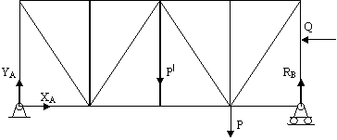

Задача 7. Ферма весом нагружена силами и . Определить реакции опор А и В, если центр тяжести фермы находится в середине фермы.
Дано: , , .
Найти: , , .

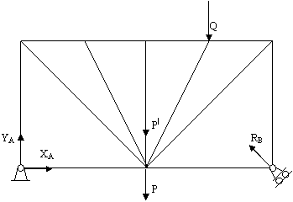
Задача 8. Конструкция состоит из двух жестких стержней АД и СВ, соединенных в точке С цилиндрическим шарниром (рис. 1). Внешними связями являются в точке А шарнирно-неподвижная опора, а в точке Д и В – шарнирно-подвижные опоры на катках.
Дано: На конструкцию действуют пара сил с моментом М = 60 кНм и две силы: F₁ = 40 кН и F₂ = 50 кН, направление которых задано углами = 30° и = 60°.
Определить: реакции внешних связей при изменении направления каждой из заданных сил в отдельности. При окончательных расчетах принять а = 0,4 м.
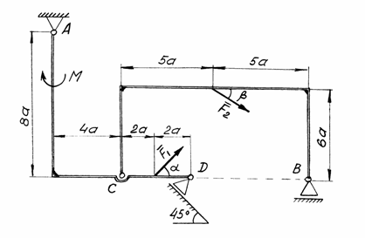

Задача 9 Механическая система (рис. Д7а) состоит из груза 1, подвижного блока 2, ступенчатого шкива 3 с радиусами ступеней R₃ и r₃ и радиусом инерции относительно оси вращения , блока 4 и сплошного однородного цилиндрического катка 5. Коэффициент трения груза 1 о плоскость равен f. Тела системы соединены нитями, намотанными на шкив 3 и каток 5. К центру блока 2 прикреплена пружина с коэффициентом жесткости с; ее начальная деформация равна нулю.
Система приходит в движение из состояния покоя под действием силы F=f(s), зависящей от перемещения s точки ее приложения. На шкив 3 при движении действует постоянный момент М сил сопротивления.
Дано: m₁ = 10 кг, m₂ = 0 кг, m₃ = 3 кг, m₄ = 1 кг, m₅ = 5 кг, R₃= =0,3 м, r₃ = 0,1 м, = 0,2 м, f = 0,1, c = 300 Н/м, M = 0,5 Н·м, F = 70(3+s) Н, s₁ = 0,2 м.
Определить: в тот момент, когда s = s₁.

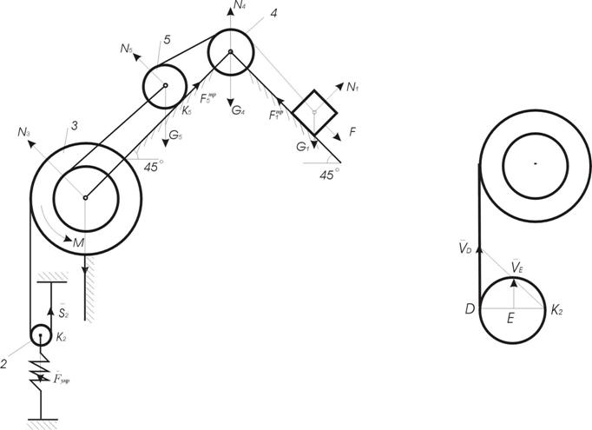

12.2. Текущий контроль
Примеры тестов (заданий) для контроля знаний

ЗАДАНИЕ N 1
Дано: 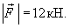
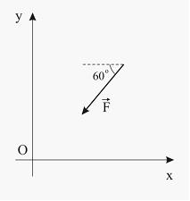
Проекция силы на ось равна…
ВАРИАНТЫ ОТВЕТОВ:
1) |  |  | 2)
3) |  |  | 4)

ЗАДАНИЕ N 2
К кубу с ребром приложена система двух одинаковых по модулю сил 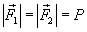.
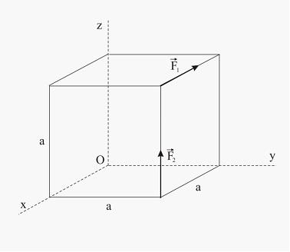
Проекции на оси координат главного момента относительно начала координат равны...
ВАРИАНТЫ ОТВЕТОВ:
1) |  |  | 2)
3) |  |  | 4)

ЗАДАНИЕ N 3
Дано: кН; ; м; м.
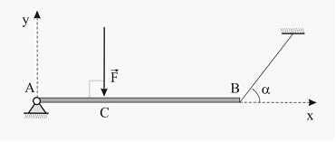
Проекция на ось силы реакции шарнира равна…
ВАРИАНТЫ ОТВЕТОВ:
1) |  |  | 2)
3) |  |  | 4)

ЗАДАНИЕ N 4
Дано: кН/м; м; м.
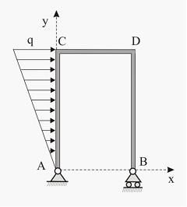
Проекция на ось силы реакции шарнира равна…
ВАРИАНТЫ ОТВЕТОВ:
1) |  |  | 2)
3) |  |  | 4)

ЗАДАНИЕ N 5
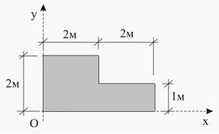
Координата центра тяжести однородной пластины равна…
ВАРИАНТЫ ОТВЕТОВ:
1) | 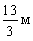 |  | 2) | 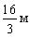
3) |  |  | 4)

ЗАДАНИЕ N 6
Точка движется по окружности радиуса м. Дуговая координата изменяется по закону
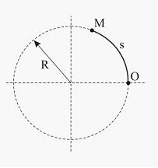
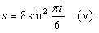
Касательное ускорение точки в момент времени с равно…
ВАРИАНТЫ ОТВЕТОВ:
1) | 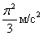 |  | 2) | 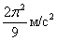
3) | 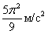 |  | 4) | 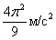

ЗАДАНИЕ N 7
Диск вращается с угловой скоростью рад/с; радиус диска м.
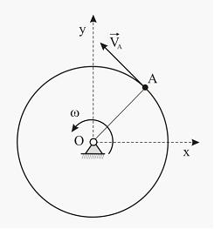
Модуль скорости точки равен...
ВАРИАНТЫ ОТВЕТОВ:
1) | м/с |  | 2) | м/с
3) | м/с |  | 4) | м/с

ЗАДАНИЕ N 8
Ускорение точки пластины равно нулю ; угловая скорость пластины в данный
момент времени равна нулю угловое ускорение отлично от нуля
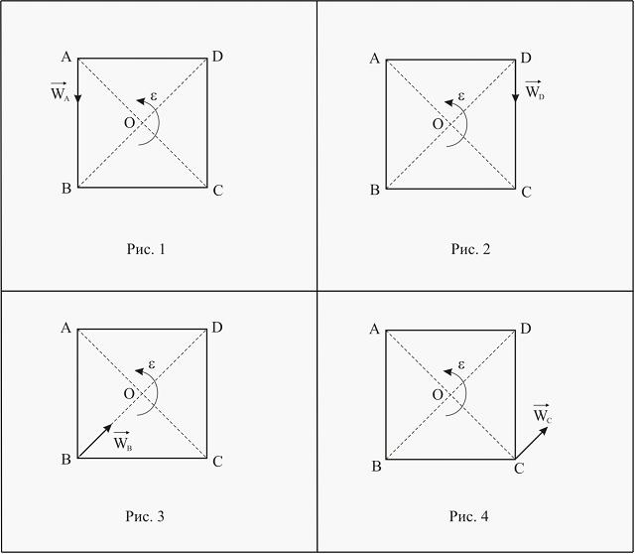
Правильно изображено направление ускорения…
ВАРИАНТЫ ОТВЕТОВ:
1) |  |  | 2)
3) |  |  | 4)

ЗАДАНИЕ N 9
Диск радиуса м вращается с постоянной угловой скоростью рад/с вокруг оси, проходящей через точку перпендикулярно плоскости чертежа. По ободу диска движется точка с постоянной относительной скоростью м/с.
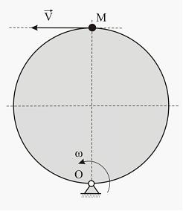
В момент наибольшего удаления точки от оси вращения модуль абсолютной скорости точки равен…
ВАРИАНТЫ ОТВЕТОВ:
1) | м/с |  | 2) | м/с
3) | м/с |  | 4) | м/с

ЗАДАНИЕ N 10
Диск радиуса м вращается с постоянной угловой скоростью рад/с вокруг оси,
проходящей через точку перпендикулярно плоскости чертежа. По ободу диска движется
точка с постоянной относительной скоростью м/с.
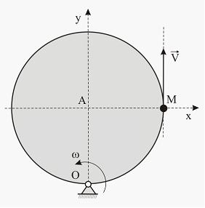
В тот момент времени, когда , модуль переносного ускорения точки равен…
ВАРИАНТЫ ОТВЕТОВ:
1) |  |  | 2)
3) |  |  | 4)

ЗАДАНИЕ N 11
Материальная точка массой движется по прямой. График зависимости скорости
точки показан на рисунке.
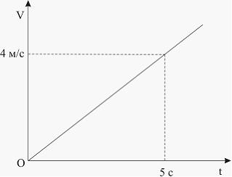
Модуль равнодействующей сил, действующих на точку, равен…
ВАРИАНТЫ ОТВЕТОВ:
1) |  |  | 2)
3) |  |  | 4)

ЗАДАНИЕ N 12
Точка массы подвешена к концу нити длиной , верхний конец которой закреплён.
Точка описывает окружность в горизонтальной плоскости радиуса
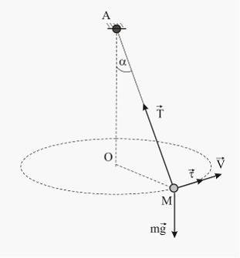
Дифференциальное уравнение движения в проекциях на касательную к траектории имеет вид…
ВАРИАНТЫ ОТВЕТОВ:
1) | 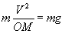 |  | 2) | 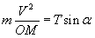
3) |  |  | 4)

ЗАДАНИЕ N 13
При освобождении объекта равновесия от связей реакции опор имеют различное количество неизвестных составляющих. Если опорой является невесомая нерастяжимая гибкая связь, то количество составляющих реакции связи равно…
ВАРИАНТЫ ОТВЕТОВ:
1) | шести |  | 2) | двум
3) | трем |  | 4) | единице

ЗАДАНИЕ N 14
Сила лежит в плоскости ABCD и приложена в точке А.
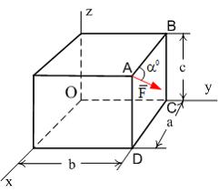
Момент силы относительно оси ОХ равен...
ВАРИАНТЫ ОТВЕТОВ:
1) |  |  | 2)
3) |  |  | 4)

ЗАДАНИЕ N 15
Точка движется по заданной траектории по закону =2t²-5t (м). В момент времени t=1c нормальное ускорение точки равно а_{n} = 3 (м/с²).
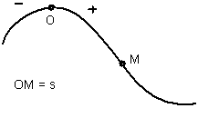
Полное ускорение точки равно а (м/с²) в этот момент времени равно...
ВАРИАНТЫ ОТВЕТОВ:
1) |  |  | 2) | 5
3) | 3,5 |  | 4) | 6

ЗАДАНИЕ N 16
Вращение колеса относительно неподвижной оси задано уравнением , где – угол в радианах, t – время в секундах.
Угловое ускорение колеса в момент времени равно … ()

ЗАДАНИЕ N 17
Подвижный подъемный кран остановился на горизонтальных рельсах . Стрела крана ОК перпендикулярна рельсам, по стреле движется тележка А согласно уравнению (см). Груз В движется вертикально с помощью лебедки, установленной на тележке, по закону (см).
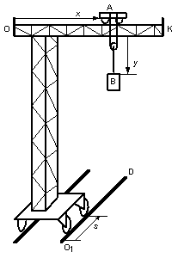
Абсолютная скорость груза В равна …
ВАРИАНТЫ ОТВЕТОВ:
1) |  |  | 2) | 2
3) |  |  | 4) | 4

ЗАДАНИЕ N 18
Характер движения механической системы, если дифференциальное уравнение её движения имеет вид , это …
ВАРИАНТЫ ОТВЕТОВ:
1) | затухающие колебания |  | 2) | вынужденные колебания
3) | апериодическое движение |  | 4) | свободные колебания

ЗАДАНИЕ N 19
Если (m_{i}) – масса точки, () – скорость точки, (n) – количество точек, то
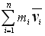 — это…
ВАРИАНТЫ ОТВЕТОВ:
1) | главный вектор количества движения системы материальных точек |  | 2) | кинетическая энергия твердого тела при вращательном движении
3) | кинетический момент твердого тела относительно оси |  | 4) | кинетическая энергия системы материальных точек
5) | кинетическая энергия материальной точки

ПРОДВИНУТЫЙ УРОВЕНЬ УСВОЕНИЯ

ЗАДАНИЕ N 20
Груз А массой m прикреплен к невесомому стержню ОА длиной l и вращается относительно оси, проходящей через конец О стержня перпендикулярно ему, с угловой скоростью .
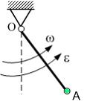
Кинетическая энергия груза равна …
ВАРИАНТЫ ОТВЕТОВ:
1) | 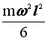 |  | 2)
3) | 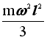 |  | 4) | 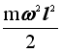

ЗАДАНИЕ N 21
Число степеней свободы данной системы
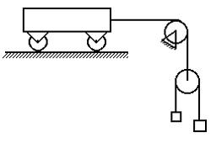равно…
ВАРИАНТЫ ОТВЕТОВ:
1) | единице |  | 2) | нулю
3) | трем |  | 4) | двум

ЗАДАНИЕ N 22
Тело 1 массой m₁=3 кг поднимается по шероховатой наклонной плоскости с постоянным ускорением а=1 м/с². Коэффициент трения скольжения f=0,12, масса блока m₂=2 кг равномерно распределена по ободу блока (g=10 м/с²).
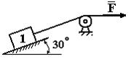
Тогда модуль силы F будет равен (округлить до целого значения)...
ВАРИАНТЫ ОТВЕТОВ:
1) | 8 Н |  | 2) | 19 Н
3) | 13 Н |  | 4) | 23 Н

ЗАДАНИЕ N 23
На изогнутую под прямым углом балку действует пара сил с моментом M. Балка закреплена неподвижным шарниром в точке A и опирается на гладкую опору в точке B.
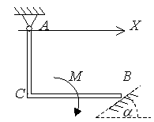
Проекция реакции гладкой опоры на горизонтальную ось X определяется выражением ...
ВАРИАНТЫ ОТВЕТОВ:
1) |  |  | 2)
3) |  |  | 4)

ЗАДАНИЕ N 24
Однородная пластина в виде прямоугольного треугольника расположена в плоскости хОу.
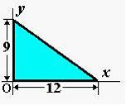
Координата центра тяжести равна …
ВАРИАНТЫ ОТВЕТОВ:
1) | 8 |  | 2) | 3
3) | 6 |  | 4) | 4

12.3. Промежуточный контроль
Примерный перечень вопросов к экзамену

- Две основные задачи динамики материальной точки. Произвольные постоянные и их определение.
- Законы Ньютона. Основное уравнение динамики точки в векторной и координатной формах.
- Кинетическая энергия твердого тела при различных видах движения
- Мгновенный центр скоростей. Определение скоростей точек плоской фигуры при помощи мгновенного центра скоростей.
- Момент силы относительно точки. Векторное определение момента силы.
- Несвободное твердое тело. Связи и реакции связей.
- Определение реакций опор составной конструкции.
- Основные понятия и аксиомы статики.
- Пара вращений. Момент пары вращений. Пример.
- Понятие ускорения точки. Вектор среднего ускорения. Вектор мгновенного ускорения точки.
- Поступательное движение твердого тела. Траектории, скорости и ускорения точек тела движущегося поступательно.
- Проекция силы на координатную ось и на плоскость. Метод двойного проектирования.
- Работа силы, приложенной к твердому телу вращающемуся вокруг неподвижной оси.
- Равновесие плоской системы сходящихся сил.
- Система параллельных сил, направленных в одну сторону. Их приведение.
- Способы задания движения точки. Траектория точки. Уравнения движения точки.
- Статически определимые и неопределимые задачи.
- Теорема о равновесии трех непараллельных сил.
- Типы опор. Виды нагрузок.
- Уравнения равновесия плоской системы параллельных сил.
- Условия и уравнения равновесия плоской произвольной системы сил. Различные виды систем уравнений равновесия.
- Центр тяжести. Координаты центра тяжести, объема, площади, линии.
- Вывод формул кинетической энергии тела, совершающего вращательное и плоское движения.
- Естественные координатные оси. Скорости и ускорения в естественных координатах.
- Момент инерции однородного стержня.
- Момент силы относительно оси.
- Пара сил. Момент пары сил. Момент пары сил как вектор.
- Плоское движение твердого тела. Уравнения плоского движения.
- Понятие скорости точки. Вектор скорости. Определение скорости точки при задании ее движения координатными и естественными способами.
- Понятие ускорения точки. Вектор ускорения. Определение ускорения точки при задании ее движения координатным способом
- Приведение произвольной системы сил к заданному центру (метод Пуансо). Главный вектор и главный момент.
- Работа силы. Элементарная работа. Работа силы тяжести.
- Равнопеременное вращение твердого тела вокруг неподвижной оси. Формулы этого движения.
- Разложение движения плоской фигуры на поступательное и вращательное движения. Уравнения движения плоской фигуры.
- Скорости точек тела при плоском движении.
- Сложное движение точки. Теорема о сложении скоростей.
- Способы определения центра тяжести: симметрия, разбиение, отрицательных площадей.
- Статически определимые и неопределимые задачи
- Теорема о скоростях точек плоской фигуры и ее следствие.
- Теорема о сложении ускорений точки в случае переносного поступательного движения.
- Теорема об изменении кинетической энергии материальной точки.
- Ускорения точки при плоском движении.
- Закон сохранения количества движения системы.
- Количество движения материальной точки. Импульс силы. Теорема об изменении количества движения материальной точки.
- Количество движения системы материальных точек. Теорема об изменении количества движения системы.
- Мгновенный центр ускорений.
- Метод кинетостатики для материальной точи. Сила инерции материальной точки. Касательная и нормальная составляющая силы инерции.

- Общее уравнение динамик
- Относительное движение точки. Принцип относительности классической механики.
- Приведение плоской системы сил к данному центру. Главный вектор и главный момент плоской системы сил.
- Принцип возможных перемещений.
- Принцип Даламбера для материальной точки.
- Работа упругой силы.
- Распределение скоростей и ускорений точек в теле, вращающемся вокруг неподвижной оси.
- Свободные колебания материальной точки. Амплитуда, фаза, частота и период колебаний.
- Система материальных точек. Центр масс системы. Теорема о движении центра масс.
- Теорема о кинетическом моменте системы.
- Теорема о моментах инерции относительно параллельных осей.
- Трение скольжения. Коэффициент трения скольжения. Угол и конус трения.
- Условия равновесия произвольной пространственной системы сил.

13. Перечень ресурсов информационно-телекоммуникационной сети «Интернет»,
необходимых для освоения дисциплины
Для использования в образовательном процессе имеется:

Реестр современных и профессиональных баз данных

№ | Наименование | Ссылка на источник
1 | Справочная правовая система Консультант + | Жесткие диски компьютерных классов 301-1, 307-1, 312-1, 316-1, 318-1, библиотеки 207-2
2 | Бюро наилучших доступных технологий | http://burondt.ru/informacziya/dokumentyi/dokument.html?DocType=4
3 | Государственная публичная научно-техническая библиотека сибирского отделения российской академии наук | http://www.prometeus.nsc.ru  http://www.prometeus.nsc.ru/sciguide/
4 | Единое окно доступа к образовательным ресурсам Федерального портала «Российское образование» | http://window.edu.ru/
5 | Образовательный портал «Информационно-коммуникационные технологии в образовании» | http://ict.edu.ru/
6 | Научная электронная библиотека Elibrary | https://elibrary.ru
7 | Государственная публичная научно-техническая библиотека (ГПНТБ) | http://www.gpntb.ru/

Ресурсы информационно-телекоммуникационной сети «Интернет»
    - Электронный каталог библиотеки СЛИ;
    - ЭБС "Университетская библиотека online";
    - ЭБС "Издательство "ЛАНЬ";
    - Информационно-правовой портал http://www.consultant.ru/
    - Информационно-правовой портал http://www.garant.ru/

14. Перечень информационных технологий, используемых при осуществлении
образовательного процесса
В учебном процессе при реализации учебной дисциплины используются следующие программные средства:

Перечень лицензионного программного обеспечения |  | Реквизиты подтверждающих документов
Мультимедийные комплексы
Базовое программное обеспечение | DreamSpark Agreement  (Комплекс программных средств) | Договор №Tr000142108 от 17.02.2017 с АО «СофтЛайн Трейд» на период с 02.2017 по 02.2020
Базовое программное обеспечение | Офисный пакет LibreOffice | Лицензия GNU LGPL  (https://ru.libreoffice.org/about-us/license/)
Базовое программное обеспечение | Офисный пакет OpenOffice | Лицензия GNU LGPL  (http://www.openoffice.org/license.html)
Базовое программное обеспечение | Антивирус Касперского | Договор №02-01-40/19 от 18.11.2019 с ООО «Технологии успеха» на период с 11.11.2019 по 18.11.2021
Базовое программное обеспечение | Архиватор 7-zip | Лицензия GNU LGPL  (http://7-zip.org/license.txt)
Базовое программное обеспечение | Sumatra PDF | Лицензия GNU LGPL 3  (https://ru.wikipedia.org/wiki/GNU_General_Public_License#GPL_v3)
Базовое программное обеспечение | Файловый менеджер Far | Модифицированная лицензия BSD (http://www.farmanager.com/license.php?l=ru)
Базовое программное обеспечение | Интернет-браузер Mozilla Firefox | Лицензия MPL  (https://www.mozilla.org/en-US/MPL/2.0/)
Базовое программное обеспечение | Интернет-браузер Google Chrome | Модифицированная лицензия BSD (https://www.google.ru/chrome/browser/privacy/eula_text.html)
Базовое программное обеспечение | Система доступа к рабочему столу без зрительного контроля  NonVisual Desktop Access (NVDA) | Лицензия GNU (GPL)  (http://www.gnu.org/licenses/gpl.html)
Базовое программное обеспечение | Система управления базами данных MySQL | Лицензия GNU (GPL)  (http://www.gnu.org/licenses/gpl.html)
Базовое программное обеспечение | Программный комплекс «Аттестация» (5 версия – АРМ-5) | Договор от 29.05.2012 с ООО «НИИ охраны труда в г. Иваново» на период с 05.2012 бессрочно
Компьютерные классы
Базовое программное обеспечение | DreamSpark Agreement  (Комплекс программных средств) | Договор №Tr000142108 от 17.02.2017 с АО «СофтЛайн Трейд» на период с 02.2017 по 02.2020
Базовое программное обеспечение | Офисный пакет LibreOffice | Лицензия GNU LGPL  (https://ru.libreoffice.org/about-us/license/)
Базовое программное обеспечение | Офисный пакет OpenOffice | Лицензия GNU LGPL  (http://www.openoffice.org/license.html)
Базовое программное обеспечение | Антивирус Касперского | Договор №02-01-40/19 от 18.11.2019 с ООО «Технологии успеха» на период с 11.11.2019 по 18.11.2021
Базовое программное обеспечение | Архиватор 7-zip | Лицензия GNU LGPL  (http://7-zip.org/license.txt)
Базовое программное обеспечение | Файловый менеджер Far | Модифицированная лицензия BSD (http://www.farmanager.com/license.php?l=ru)
Базовое программное обеспечение | Интернет-браузер Mozilla Firefox | Лицензия MPL  (https://www.mozilla.org/en-US/MPL/2.0/)
Базовое программное обеспечение | Интернет-браузер Google Chrome | Модифицированная лицензия BSD (https://www.google.ru/chrome/browser/privacy/eula_text.html)
Специализированное программное обеспечение | Векторный графический редактор Inkscape | Лицензия GNU GPL  https://inkscape.org/ru/about/license/
Специализированное программное обеспечение | Растровый графический редактор Gimp | Лицензия GNU LGPL  (https://docs.gimp.org/ru/legal.html)
Специализированное программное обеспечение | Среда проектирования и моделирования пневматических, гидравлических и электротехнических схем Fluidsim 4 hudraulic | Государственный контракт №14/09 с ООО НПП «Леспромсервис» на период с 06.2009 бессрочно
Цифровые (электронные) библиотеки, обеспечивающие доступ к профессиональным базам данных, информационным справочным и поисковым системам, а также иным информационным ресурсам | Справочная правовая система Консультант + | Договор №РДД/УЗ/2014/044 от 01.09.2014 с ООО «КонсультантПлюсКоми» на период с 09.2014 бессрочно
Электронные библиотечные системы | Система автоматизации библиотек ИРБИС-64 | Договор №С1/21-06-16 от 23.06.2016 с Ассоциацией ЭБНИТ на период с 06.2016 бессрочно
Программы компьютерного тестирования | Доступ к порталу «Федеральный интернет экзамен в сфере профессионального образования» | Договор №ФЭПО-2013/2/0357 от 01.10.2013 с ООО "НИИ МКО" на период с 10.2013 по 01.2014  Договор №Ф-2013/2/0017 от 01.10.2013 с ООО "НИЦА" на период с 10.2013 по 01.2014  Договор №ФЭПО-2014/1/0549 от 03.03.2014 с ООО "НИИ МКО" на период с 03.2014 по 06.2014  Договор №ИАС-2014/1/0566 от 03.03.2014 с ООО "НИИ МКО" на период с 03.2014 по 06.2014  Договор №Ф-2014/1/0019 от 08.04.2014 с ООО "НИЦА" на период с 05.2014 по 06.2014  Договор №ФЭПО-2014/2/0241 от 01.10.2014 с ООО "НИИ МКО" на период с 10.2014 по 01.2015  Договор №ИАС-2014/2/0246 от 01.09.2014 с ООО "НИИ МКО" на период с 09.2014 по 12.2014  Договор №Ф-2014/2/0014 от 01.10.2014 с ООО "НИЦА" на период с 10.2014 по 02.2015  Договор №ФЭПО-2015/1/0687 от 01.04.2015 с ООО "НИИ МКО" на период с 04.2015 по 07.2015  Договор №ИАС-2015/1/0546 от 01.04.2015 с ООО "НИИ МКО" на период с 04.2015 по 07.2015  Договор №Ф-2015/1/0003 от 01.04.2015 с ООО "НИЦА" на период с 05.2015 по 06.2015  Договор №ФЭПО-2015/2/0190 от 01.10.2015 с ООО "НИИ МКО" на период с 10.2015 по 02.2016  Договор №ИАС-2015/2/0518 от 01.10.2015 с ООО "НИИ МКО" на период с 10.2015 по 02.2016  Договор №Ф-2015/2/0006 от 01.10.2015 с ООО "НИЦА" на период с 10.2015 по 01.2016  Договор №ФЭПО-2016/1/0365 от 01.03.2016 с ООО "НИИ МКО" на период с 03.2016 по 07.2016  Договор №ИАС-2016/1/0459 от 01.03.2016 с ООО "НИИ МКО" на период с 03.2016 по 07.2016  Договор №ФЭПО-2016/2/0190 от 03.10.2016 с ООО "НИИ МКО" на период с 10.2016 по 02.2017  Договор №ФЭПО-2017/2/0105 от 02.10.2017 с ООО "НИИ МКО" на период с 10.2017 по 02.2018

15. Материально-техническое обеспечение дисциплины
При проведении учебных занятий по дисциплине задействована следующая материально-техническая база:

Оснащенность | Наименование  аудиторий,  месторасполо-  жение
- Для проведения занятий лекционного и семинарского типа
Специализированная мебель, оборудование и средства обучения | согласно  учебному  расписанию
согласно паспорту аудиторного фонда СЛИ | согласно  учебному  расписанию
Учебно-наглядные пособия | согласно  учебному  расписанию
в виде слайдов электронных презентаций к темам курса | согласно  учебному  расписанию
- Учебная аудитория для проведения групповых и  индивидуальных консультаций | согласно  учебному  расписанию
Специализированная мебель, оборудование и средства обучения | согласно  учебному  расписанию
согласно паспорту аудиторного фонда СЛИ | согласно  учебному  расписанию
- Учебная аудитория для проведения текущего контроля и  промежуточной аттестации | согласно  учебному  расписанию
Специализированная мебель, оборудование и средства обучения | согласно  учебному  расписанию
согласно паспорту аудиторного фонда СЛИ | согласно  учебному  расписанию
- Помещения для самостоятельной работы | «Научный  читальный зал»,  ул. Ленина, д. 39,  каб. №203-2,  «Зал  периодических  изданий»,  ул. Ленина, д. 39,  каб. №202-2,  «Электронный  читальный  зал»,  ул. Ленина, д. 39,  каб. №207-2,  «Компьютерный  класс»,  каб. №321-1
Специализированная мебель, оборудование и средства обучения
согласно паспорту аудиторного фонда СЛИ

16. Перечень основной и дополнительной учебной литературы
Основная учебная литература
- Яблонский, А. А. Курс теоретической механики: Статика. Кинематика. Динамика [Текст] : учеб. пособие для студ. вузов, обучающихся по техн. спец. / А. А. Яблонский, В. М. Никифорова. – 11-е изд., стер. – Санкт-Петербург : Лань, 2004. – 768 с.

Дополнительная учебная и учебно-методическая литература
- Ахметшин, М. Г. Теоретическая механика [Электронный ресурс]: учебное пособие для студ. всех форм обучения, изуч. дисц. «Теоретическая механика» / М. Г. Ахметшин, Х. С. Гумерова, Н. П. Петухов ; М-во образ. и науки России, Федер. гос. бюджетное образ. учреждение высш. проф. образ. «Казанский национальный исследовательский технологический университет». - Казань : Изд-во КНИТУ, 2012. - 139 с. - Режим доступа: http://biblioclub.ru/index.php?page=book_view_red&book_id=258702.
- Мещерский, И. В. Задачи по теоретической механике [Текст] : учеб. пособие для студ. вузов, обучающихся по техн. спец. / И. В. Мещерский ; под ред. В. А. Пальмова, Д. Р. Меркина. - 46-е изд., стер. - Санкт-Петербург : Лань, 2006. - 448 с.
- Морозов, С. И. Теоретическая механика [Текст] : учеб. пособие по изучению раздела "Динамика материальной точки" для студ. всех спец. и форм обучения / С. И. Морозов, Г. В. Уфимцев ; Федеральное агентство по образованию, Сыкт. лесн. ин-т (фил.), С.-Петерб. гос. лесотехн. акад. – Сыктывкар : СЛИ, 2007. – 132 с.
- Тарг, С. М. Краткий курс теоретической механики [Текст] : учеб. для студ. втузов / С. М. Тарг. - 12-е изд., стер. - Москва : Высш. шк., 2002. - 416 с.

Справочно-библиографическая литература
- Горбач Н. И. Теоретическая механика [Текст] : краткий справ. / Н. И. Горбач, В. А. Тульев. – Москва : ИНФРА-М, 2004. – 192 с.
- Краткий справочник для инженеров и студентов: Высшая математика. Физика. Теоретическая механика. Сопротивление материалов [Текст] / А. Д. Полянин [и др.]. – Москва : Междунар. программа образования, 1996. – 432 с.
- Машиностроение. Энциклопедия в 40 томах [Текст] : Раздел I : Инженерные методы расчетов / гл. ред. К. В. Фролов. Т. I-2 : Теоретическая механика. Термодинамика. Теплообмен / гл. ред. К. В. Фролов. – Москва : Машиностроение, 2003. – 600 с.

